LAPORAN PRAKTIKUM MODUL 2
ANALISIS PROSES BISNIS
KELAS CP

Dosen Pengampu :
Agnes Maria Polina, S.Kom., M.Sc.

Disusun Oleh :
Joseph Seri Aprillio De Ornay_225314118

PRODI INFORMATIKA
FAKULTAS SAINS DAN TEKNOLOGI
UNIVERSITAS SANATA DHARMA
YOGYAKARTA
2026
- Tahapan Exercise 4-1 : Membuat Permintaan Belanja untuk Stok Material.

Setelah berhasil masuk, navigasi ke menu Vendor/Suply Plant Unknown. | 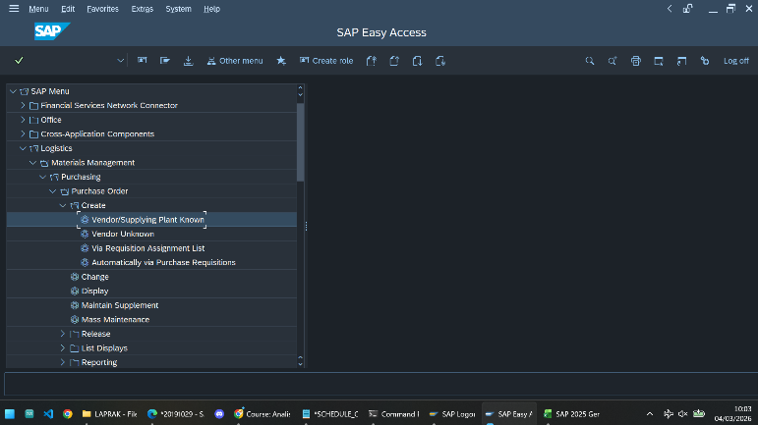
Perhatikan id vendor pada tabel data id yang telah dibagikan. | 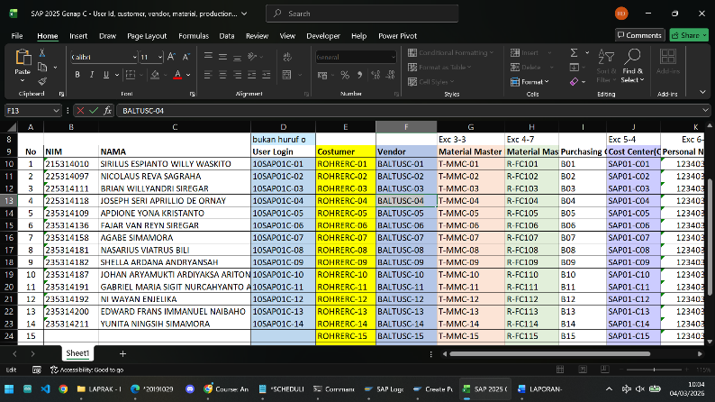
Setelah masuk pada menu vendor/ supply plant unknown maka tampilan create purchase order akan muncul. Masukan id vendor, dan pilih expand header untuk memasukan data Purchasing order ( purchasing organisation, purchasing group, dan company code). | 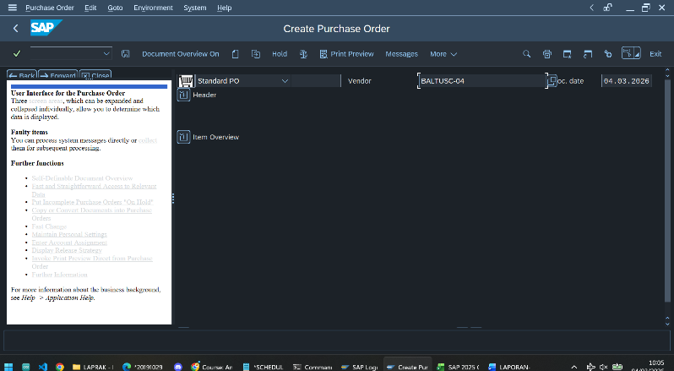
 | 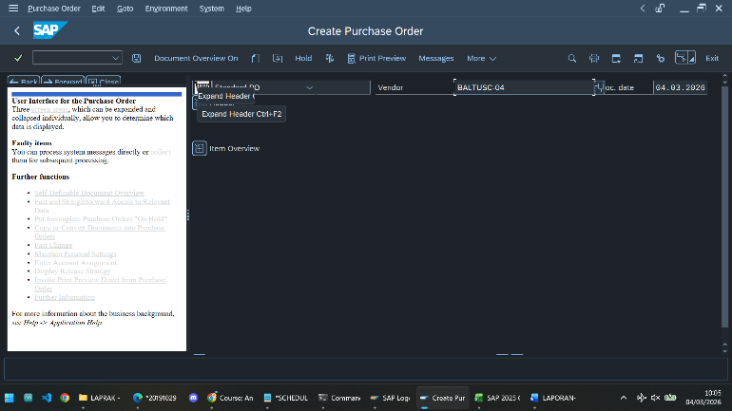
 | 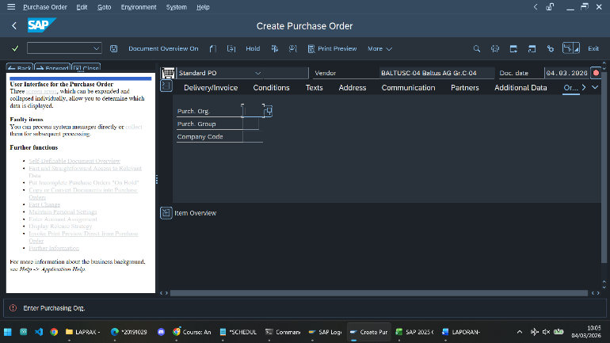
 | 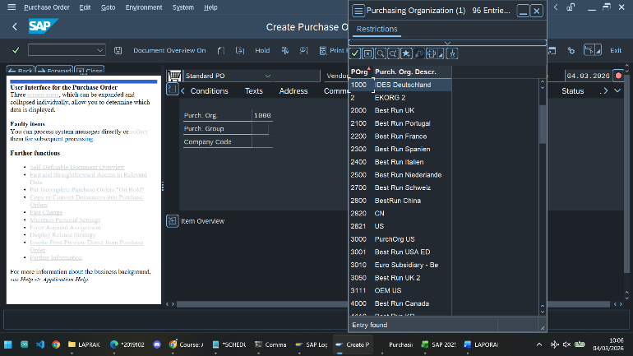
 | 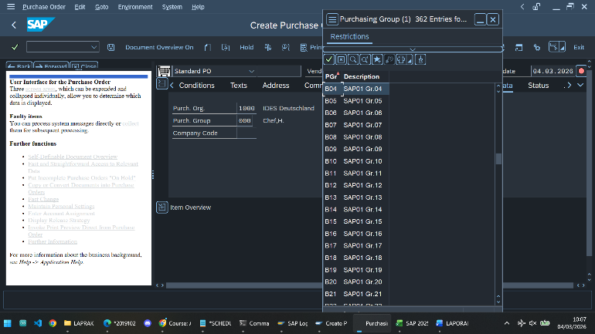
 | 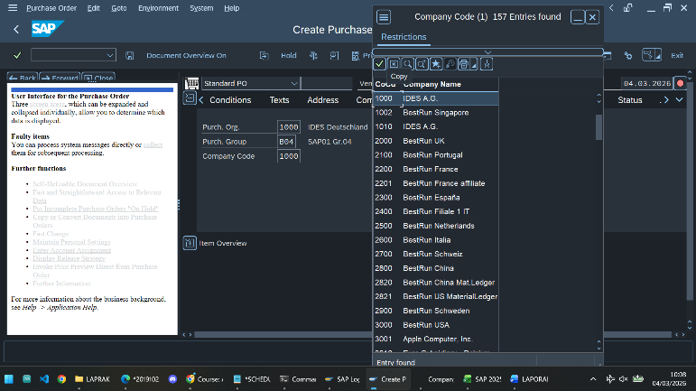
 | 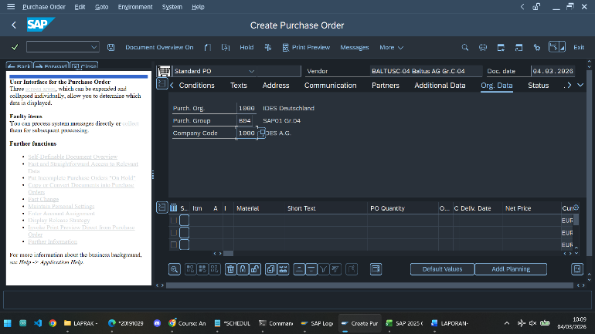
Setelah memastikan data belanja sesuai dengan rencana maka masukan data barang (id material, id pabrik, net price). Kemudian pastikan untuk klik enter untuk memverifikasi data masuk ke sistem yang ditandai dengan notifikasi yang centang dan id dokumen permintaan belanja. | 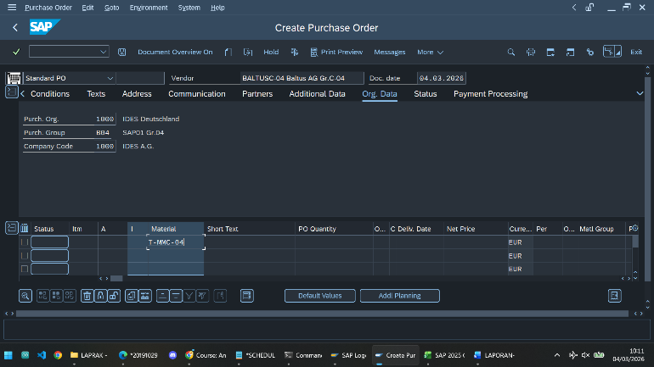
 | 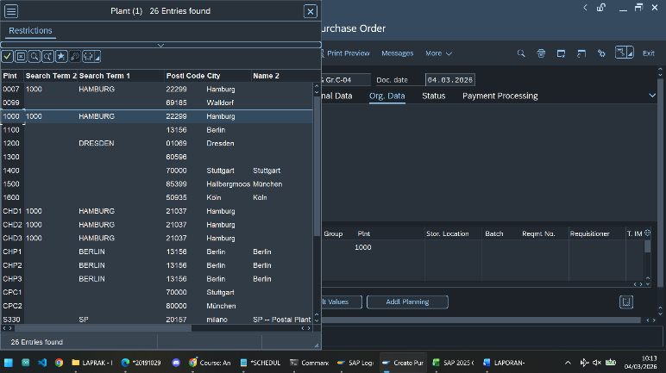
 | 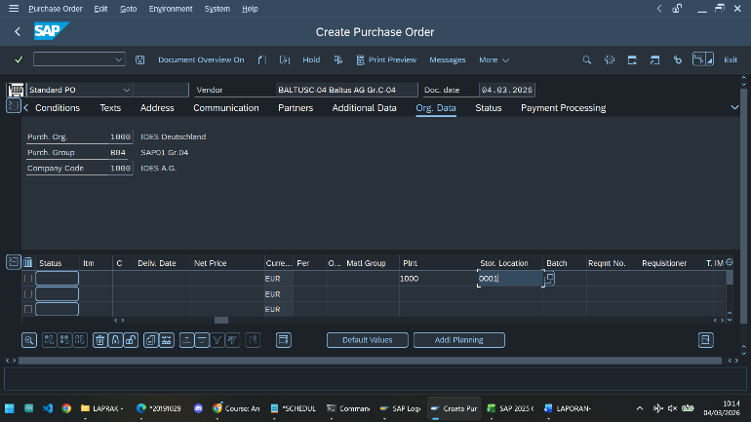
 | 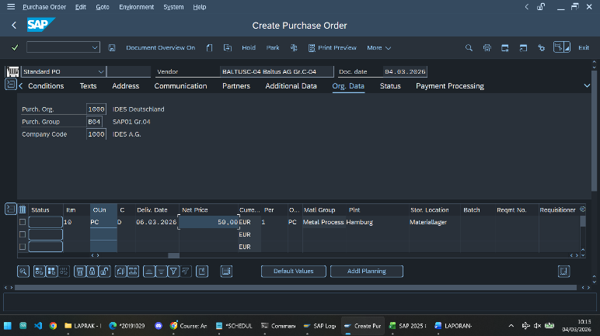
 | 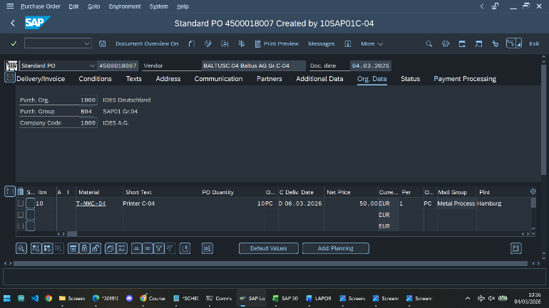
 | 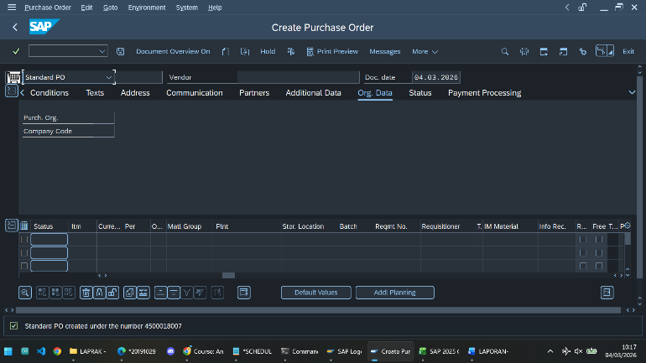
Setelah berhasil membuat order belanja material, maka dapat melakukan pengecekan dengan memasukan id dokumen permintaan belanja. | 
 | 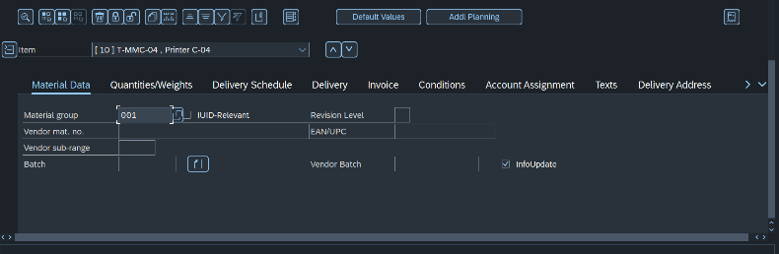

- Tahapan Exercise 4-2 : Membuat Nota Belanja Dengan Referensi Permintaan Belanja.

Navigasi ke sub menu GR For Purchase Order pada menu sub menu Goods Receipt. | 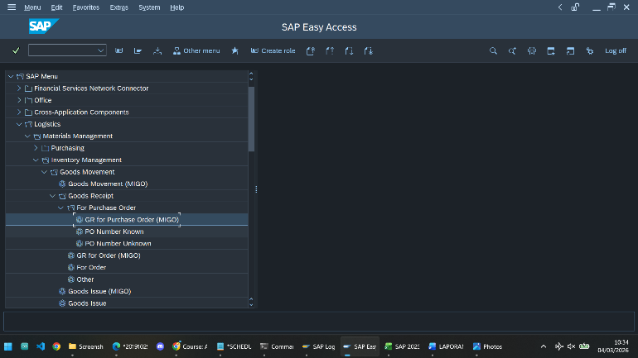
Cara merubah viewnya yakni dengan memilih menu pada dropdown misalnya dengan mengubah Ubah Goods Receipt menjadi display dan purchase order menjadi material document. | 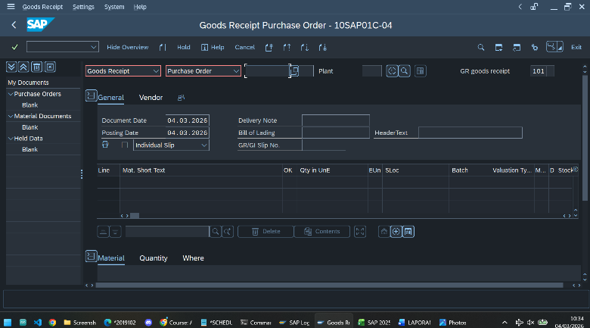
 | 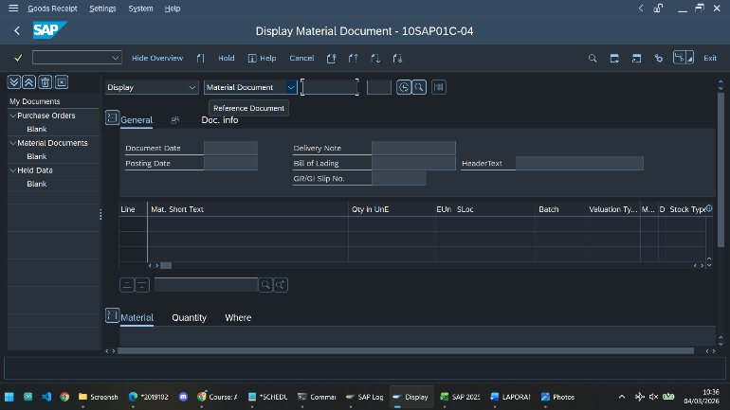
Masukan id vendor pada input text. | 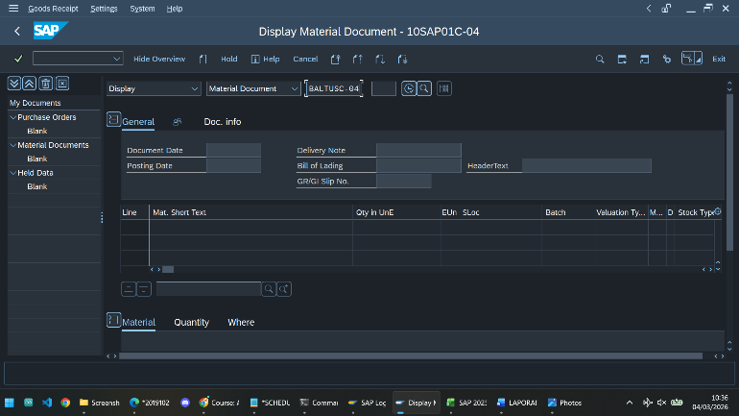
Setelah memasukan id vendor, id permintaan belanja yang telah dibuat sebelumnya akan muncul pada bagian permintaan belanja. Pada view general juga berisi detail dari referal dokumen permintaa belanja. | 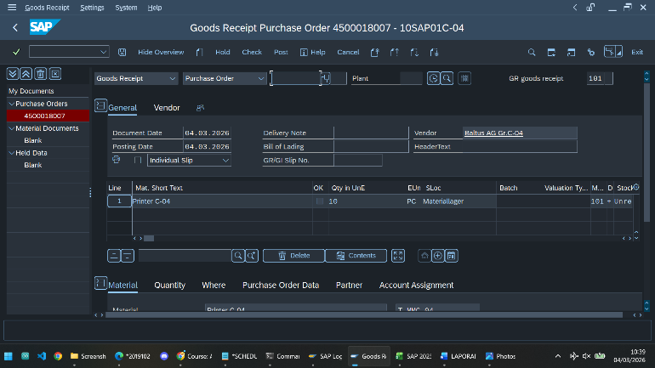
 | 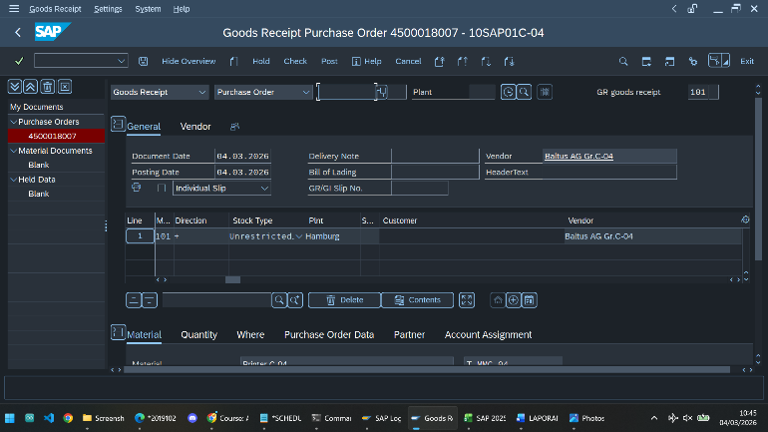
 | 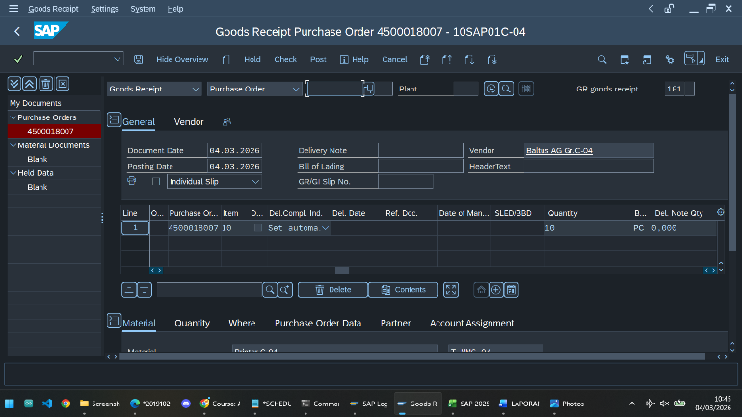
 | 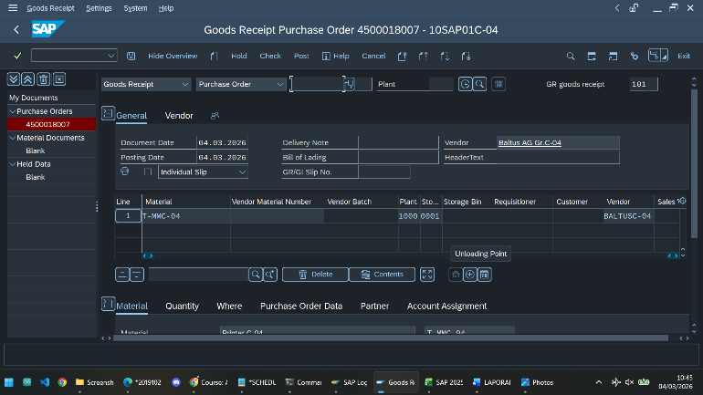
 | 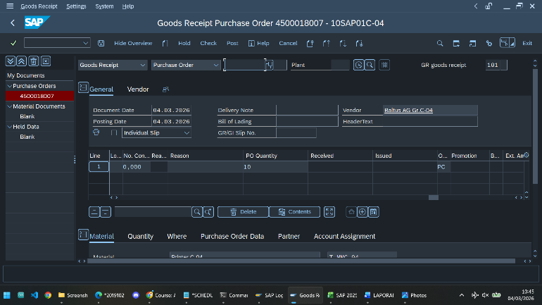
 | 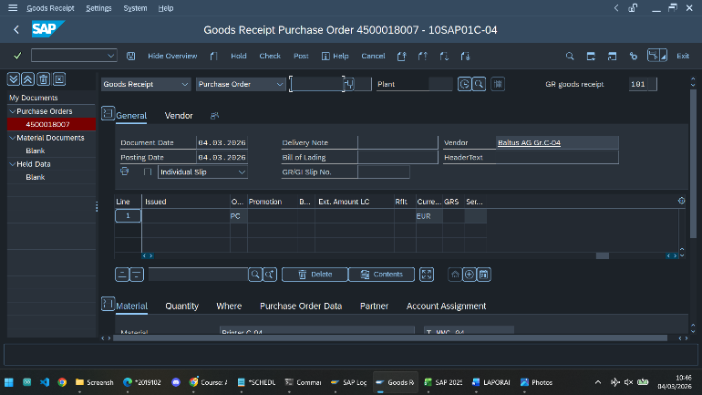
 | 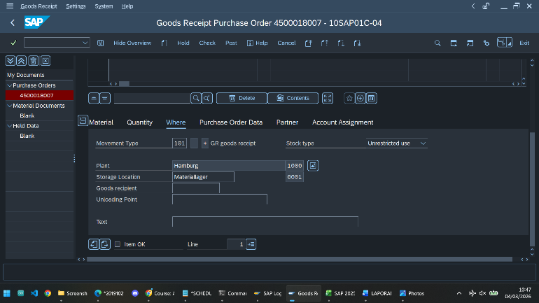
 | 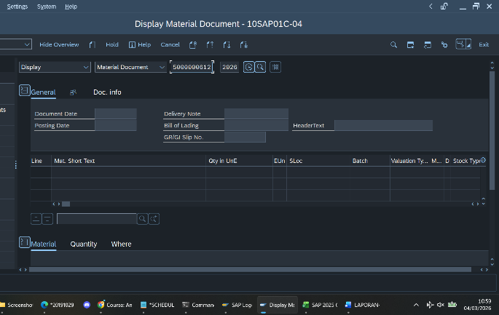
Pastikan purchase order sama seperti yang pada tab kiri. | 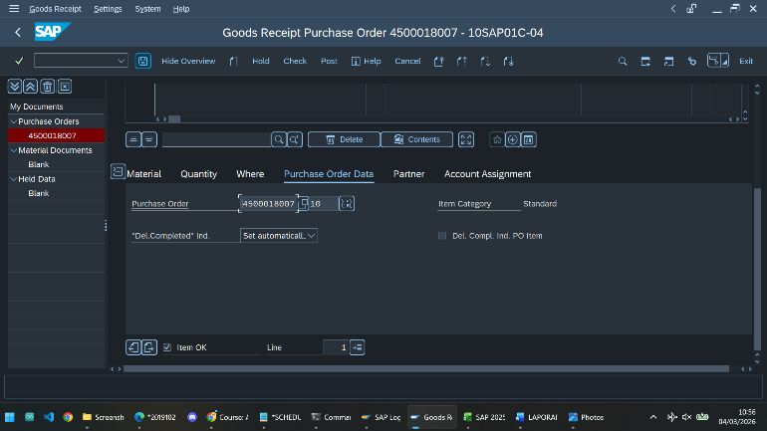
Masukan id dokumen pada input text dan ubah view menjadi display dan material document menjadi. | 
Perhatikan pada material document berisi id dokumen. | 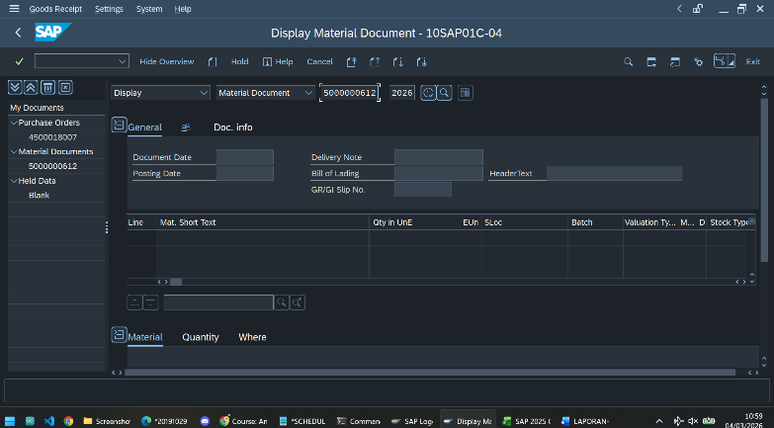
Pada dokumen ini berisi data dokumen seperti tanggal dan posting date, serta id barang yang terkait dengan dokumen tersebut. | 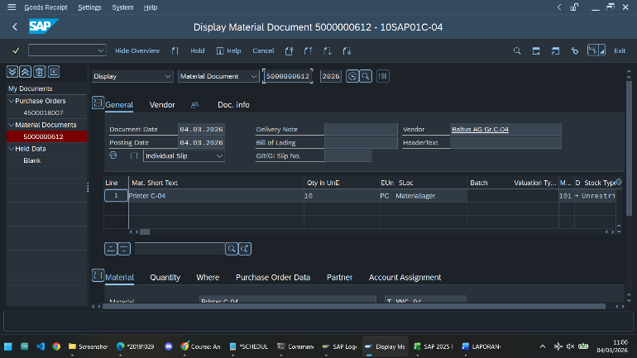

- Tahapan Exercise 4-3 : Publikasi Invoice.
Navigasi ke sub menu Entry Invoice pada menu Document Entry. | 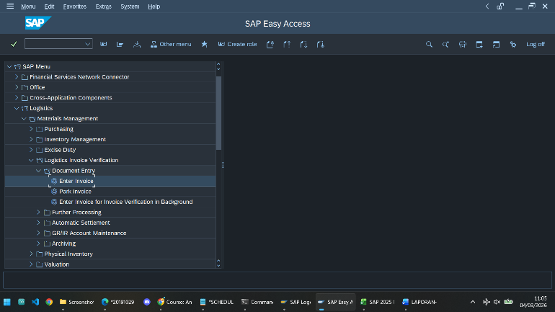
Tampilan awal dari view Enter Incoming Invoice. | 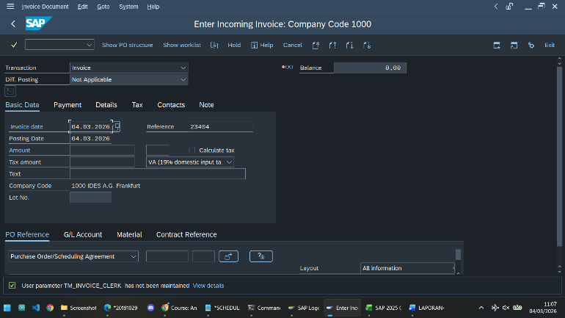
Masukan purchase order yang didapatkan dari tahapan sebelumnya dan klik enter. | 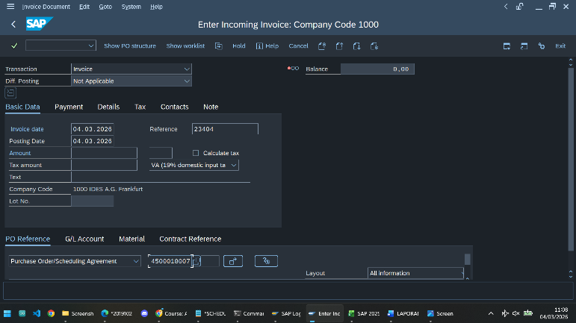
Terdapat informasi dasar invoice, data vendor penagih, dan informasi referal permintaan belanja. | 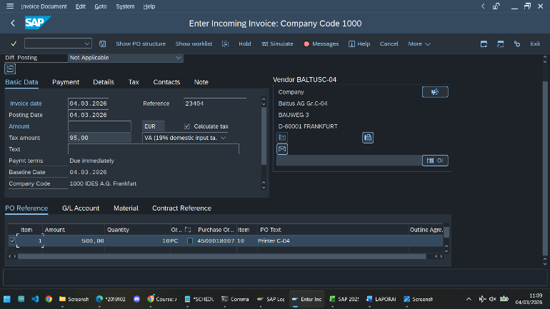
Masukan amout menjadi 595. | 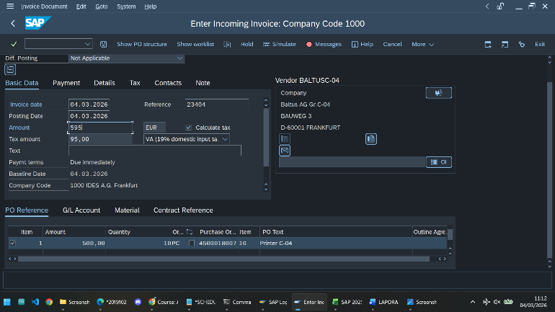
Setelah melakukan verifikasi data lakukan post dengan klik tombol post. | 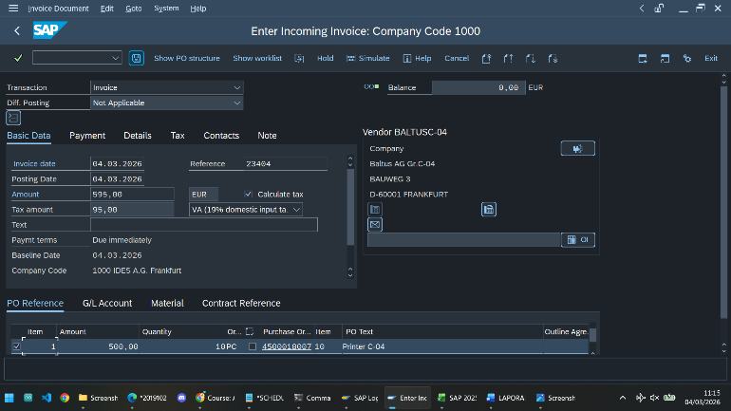
Setelah berhasil melakukan publikasi invoice, maka akan muncul notifikasi centang dengan no dokumen invoice. | 